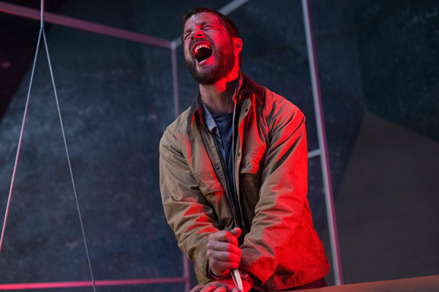
Upgrade
Premiéra: 30. 8. 2018

UIP - Universal, Austrálie, 2018
Réžia: Leigh Whannell
Scenár: Leigh Whannell
Kamera: Stefan Duscio
Hudba: Jed Palmer
Hrajú: Logan Marshall-Green, Steve Danielsen, Benedict Hardie

Upgrade je drsné akčné sci-fi o chlapovi, ktorý sa nechal vylepšiť, aby mohol opäť chodiť. A aby sa mohol pomstiť.
Za pár rokov už nebudeme musieť pohnúť prstom, pretože moderné technológie za nás všetko obstarajú. Technofóbom sa v takejto dobe nebude žiť veľmi ľahko Grey Trace (Logan Marshall-Green) je povestný tým, že ako jeden z posledných ľudí dáva pred technológiami prednosť vlastným rukám. Autonehoda na nočnej diaľnici a konflikt s bandou grázlov, ktorí mu zavraždia priateľku a jeho nadosmrti zmrzačia mu obráti život hore nohami.
Greyova perspektíva na invalidnom vozíku je viac než temná dokiaľ mu kamarát vedec neponúkne malé technologické vylepšenie. S implantovaným čipom v mieche dokáže Grey nielen opäť chodiť a pohybovať rukami, ale získava aj ďalšie, doteraz netušené možnosti. Experimentálny ústav nazvaný STEM totiž dokáže napríklad aj vystopovať páchateľa nočného prepadnutia a tiež Greyovi pomôcť si to s tými gaunermi vyriešiť ručne. Kto by odolal? Grey rozhodne nie. Keď však zanechá prvého z páchateľov v kaluži krvi, napadne ho, či by STEM nemal aspoň trochu pribrzdiť. Otázka znie, či to pôjde. A či to Grey vôbec chce.
„Už vznikla celá rada filmov o outsiderovi, ktorý získa superschopnosti. Preto som sa rozhodol, že to zoberiem trochu inak. Ak mám použiť filmovú analógiu, natočil som variáciu na Taxikára. Hlavný záporák nie je niekto tam vonku, ale ukrýva sa vo vás a vy sa s ním musíte pobiť o to jedno fyzické telo ktoré máte spoločné,“ popisuje svoj film režisér Leigh Whannell.

Prístupnosť: nevhodné pre vekovú skupinu maloletých do 15 rokov
Žáner: sci-fi thriller
Verzia: anglicky so slovenskými titulkami
Stopáž: 100 min
Formát: 2D, zvuk 5.1, 7.1
Monopol do: 30. 8. 2021

